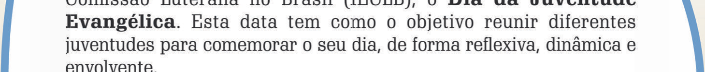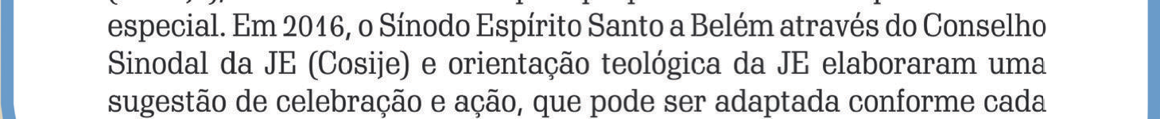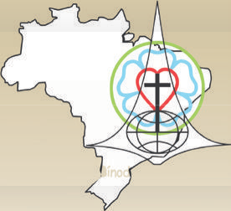Proposta Litúrgica
DIA NACIONAL DA JE
21 de abril

WWW.LUTERANOS.COM.BR FACEBOOK.COM/JEIECLB

a je celebra seus 120 anos

Atividade prévia: coletar fotos, vídeos e/ou depoimentos sobre a origem e trajetória do grupo de jovens de sua Comu- nidade e Paróquia. Para o Kyrie, cinco jovens farão leituras segurando cartões, com as letras no verso, formando a palavra J-O-V-E-M.
!

LITURGIA DE ENTRADA

♫ Prelúdio: cantado ou tocado: Até aqui me trouxe Deus – HPD 233

Acolhida:
Lutero, em sua explicação sobre o primeiro artigo do Credo Apostóli- co, disse que Deus nos criou jun- to a todas as criaturas e concede a cada dia tudo que precisamos para o corpo e a vida, protege-nos de todos os perigos e guarda-nos de todo o mal. Por isso, devemos dar-lhe graças e louvor, servi-lo e obedecê-lo.

Até aqui nos trouxe Deus e guiou-
-nos com bondade. Em 21 de abril de 2016, a Juventude Evangélica celebra 120 ANOS de atuação e também quer agradecer e louvar por essa história e pedir bênçãos
para que continue sendo um traba- lho de testemunho de sua fé.

Acolhemos a comunidade e os visi- tantes aqui presentes com as pala- vras do Salmo 145.4: “Ó Deus, cada geração anunciará à seguinte as coisas que tens feito, e todos louva- rão os teus atos poderosos”.

Acolhidos, queremos invocar o Es- pírito de Deus, cantando:

♫ Hino: O vento – HPD 321 Invocação trinitária:
♫ /: Em nome do Pai, em nome do Filho, em nome do Espírito Santo, estamos aqui :/

Conissão de pecados:
Juntamente com Filho Pródigo,

queremos confessar os nossos pe- cados:

“Pai, pequei contra Deus e o Senhor e não mereço mais ser chamado de seu ilho”. (Lucas 15.21)

Anúncio da graça:
“Depressa! Tragam a melhor roupa e vistam nele. Ponham um anel no dedo dele e sandálias nos seus pés. Também tragam e matem o bezer- ro gordo. Vamos começar a festejar porque este meu ilho estava morto e viveu de novo; estava perdido e foi achado. – E começaram a festa”. (Lucas 15. 22.b-24)

Há alegria e festa no céu e na terra quando crianças, jovens, pessoas adultas e idosas se arrependem de seus pecados. Pessoas arrependi- das podem viver livres e alegres, pois Deus as perdoou. Por isso, po- demos bendizer o nome de Deus.

♫ Hino: Bendirei ao Senhor - HPD 263

Kyrie:
Êxodo 3.7: O Senhor disse: “Eu vi, eu vi a alição de meu povo que está no Egito, e ouvi os seus clamores por causa de seus opressores. Sim, eu conheço seus sofrimentos”. Cla- memos:
Jovem J: Deus, clamamos pelas
pessoas jovens que são vítimas da violência urbana, da falta de opor- tunidades, que sofrem e perdem a esperança em um futuro de paz.

♫ /: Ouve, Senhor, eu estou clamando. Tem piedade de mim e me responde.:/

Jovem O: Deus, clamamos junto àqueles/as que oram por sua saúde debilitada ou por pessoas amigas e parentes que anseiam pela cura de suas enfermidades.

♫ /: Ouve, Senhor, eu estou clamando. Tem piedade de mim e me responde.:/

Jovem V: Deus, clamamos pelas vidas ceifadas pela fome e pela guerra, num mundo cuja ganância se encontra acima do amor e pro- move a desavença entre os povos e nações.

♫ /: Ouve, Senhor, eu estou clamando. Tem piedade de mim e me responde.:/

Jovem E: Deus, clamamos para que ser parte de uma etnia não seja mais sinônimo de exclusão para uns e privilégios para outros, e que a sociedade encontre o caminho da verdadeira justiça da superação e do preconceito.

♫ /: Ouve, Senhor, eu estou clamando. Tem piedade de mim e me responde.:/

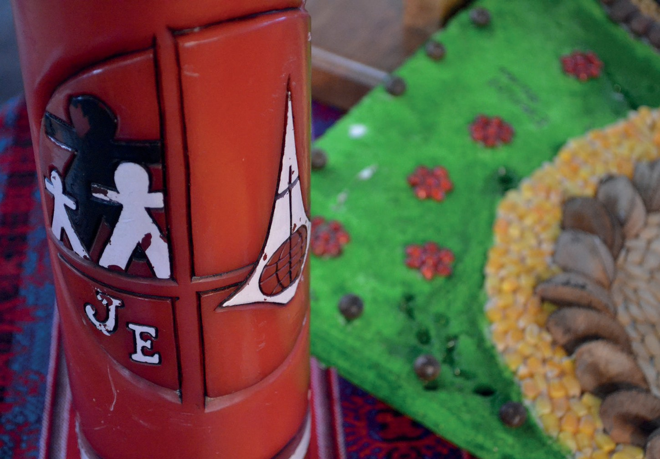Jovem M: Deus, clamamos pelas mulheres que anseiam por igual- dade, justiça e respeito e que dia- riamente são vítimas de violência física e psicológica.

♫ /: Ouve, Senhor, eu estou clamando. Tem piedade de mim e me responde.:/

Gloria in excelsis
Muitos jovens rendem glória a ído- los e sonhos ilusórios. Tudo muda, mas Cristo nunca. Jesus Cristo é o nosso Deus. Somente a Ele seja todo louvor e glória.

♫ Hino: Ontem, hoje e para sempre – HPD 248
Ontem, hoje e para sempre / Cristo é meu Senhor. Tudo muda, Cristo nunca: / Glória ao Salvador!
Glória ao Salvador, glória ao Sal- vador! Tudo muda, Cristo nunca: / Glória ao Salvador!

Oração do dia
Deus de bondade! Nós, jovens, também somos teus ilhos e tuas ilhas. Carecemos do alimento que vem da tua Palavra. Pedimos: dá-
-nos ouvidos atentos e sabedoria para o entendimento da Palavra. Fala conosco, Deus, através das palavras das Sagradas Escrituras. Estamos prontos para te ouvir fa- lar. Amém.

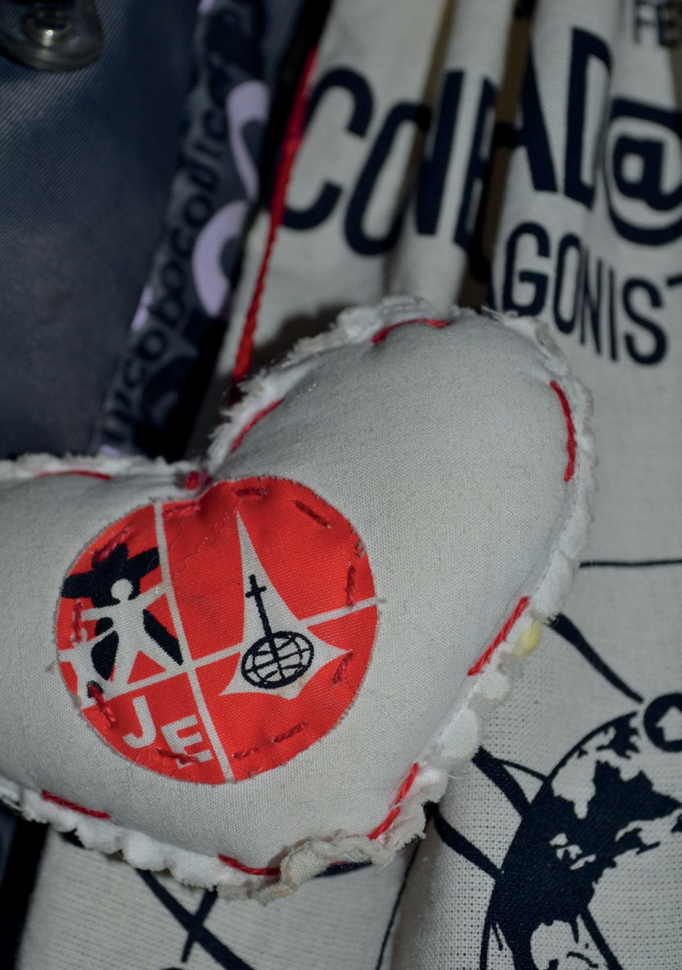LITURGIA DA PALAVRA

Leitura Bíblica
Mensagem:
“Lembrem dos seus primeiros líderes espirituais, que anun- ciaram a mensagem de Deus a vocês. Pensem como eles vive- ram e morreram e imitem a fé que eles tinham. Jesus Cristo é o mesmo ontem, hoje e sempre” (Hebreus 13.7-8).

Queridos e queridas jo- vens!
A Igreja – IECLB – tem a sua própria história. Nós, Juventu- de Evangélica, também. Pode- mos aprender algo com a his- tória? Faz sentido olharmos e reletirmos sobre a história da JE? Cremos que a história pode nos ajudar bastante. Podemos aprender com ela. O passado sempre tem muito a nos en- sinar. Não ter um olhar para o passado, signiica não ter um horizonte à vista! Há quem diga que o passado nos ensina a vi- ver o futuro. Mas como olhar para o passado? Como apren- der com a história?

Um bom motorista sabe que para chegar com segurança ao seu destino, ele precisa olhar
Salmo 145. 1-8a

Aclamação do Evangelho
“Não só de pão vive o ser humano, mas de toda palavra que procede da boca de Deus” (Mateus 4.4)

♫ Hino: Aleluia da missa da terra sem males – HPD 352 Leitura do Evangelho
Mateus 5.1-11

para frente com atenção e bons olhos. Para viajar em segurança, ele precisa também obedecer aos sinais de trânsito. Precisa de concentra- ção naquilo que ele está fazendo. Quem dirige distraído, corre o risco de causar ou sofrer acidentes. E ainda há algo importante para quem dirige: faz a diferença o motorista que sabe olhar para trás. Como você vai dirigir olhando para frente e para trás ao mesmo tempo? Como se faz isso?

O motorista olha para trás pelos retrovisores de seu carro. São estes espelhos que permitem ao motorista saber o que aconteceu e o que está acontecendo atrás dele. Através dos retrovisores, o motorista dirige com segurança. Ao olhar para o retrovisor, ele poderá fazer uma ultra- passagem segura. O motorista que faz uma ultrapassagem sem olhar para trás corre o risco de causar acidentes e mortes: se não a morte de outros, a sua própria morte. A segurança de uma boa viagem está, portanto, garantida, a medida que se saiba olhar para frente, ao mesmo tempo que se olha para trás.

Esse exemplo nos ensina como devemos olhar para a história. Ele revela que a história tem muito a nos ensinar e que é necessário olhar para ela. Mostra ainda que quem se prende ao passado não anda para frente. Se o motorista olhar mais para trás do que para frente, certamente não vai chegar ao seu destino.

O olhar histórico nos permite saber de onde viemos e para onde esta- mos indo. O passado nos permite olhar para frente e perceber que a nossa história fala da nossa identidade. Fala quem somos. Neste senti- do, queremos, ao lembrar o Dia Nacional da Juventude Evangéli- ca, aprender um pouco mais de nossa história.

Este ano, 2016, estamos celebrando 120 ANOS da Juventude Evangéli- ca. A história da JE se confunde com a história da IECLB. Assim como nas origens da nossa Igreja, inicialmente, a Juventude Evangélica foi uma continuação do trabalho com jovens já existente na Alemanha, de- nominado “Evangelische Jugend” (Juventude Evangélica, em alemão). Era um espaço de convivência e interação no qual os jovens e as jovens

imigrantes, muitas vezes vivendo em contextos de diiculdades, podiam se encontrar, reletir, cantar e ter uma formação cristã que contribuísse para suas vidas.

O trabalho com jovens – a exemplo da língua alemã que também foi proibida - foi interrompido pela 2ª Guerra Mundial. Durante esse, perí- odo vários pastores tiveram que retornar ao seu país de origem e con- sequentemente vários grupos suspenderam suas atividades. Posterior- mente, há relatos de que foi em uma Consulta Nacional da Juventude Evangélica, em 1968, que surgiu uma das primeiras iniciativas para a fusão da Federação Sinodal – que até então era a estrutura vigente –, em uma só igreja, surgindo, assim, a IECLB.

Em 1970, ocorreu o primeiro Congresso Nacional da Juventude Evangé- lica (Congrenaje). A partir daí, várias revistas, seminários, materiais de estudo, programas de intercâmbio e também estruturas organizacionais foram surgindo, como, por exemplo, o Conselho Nacional da Juventude Evangélica (Conaje).

Jovens na IECLB também fazem história. Essa história bonita dos jo- vens na Igreja foi e continua sendo contada e vivida por muitos de nós. Vamos ver isso um pouco? Fica aqui algumas perguntas: quem de vocês já participou ou participa de um grupo de JE? Quem construiu amiza- des que duram até hoje? E quem conheceu o namorado ou a namorada durante os encontros da Juventude e quantos destes, quem sabe, até resultaram em um casamento?

Muitos sabem da importância do trabalho com jovens, e isso não é so- mente uma questão de “garantir o futuro da Igreja”. Temos a convicção de que nossos e nossas jovens, comprometidos e comprometidas com o Evangelho, tornam-se pessoas cidadãs mais conscientes de seu papel na sociedade, e protagonistas na construção de um mundo melhor. Hou- ve um tempo em que se dizia que as pessoas jovens eram o futuro da humanidade. Isso não é assim. Jovens são o presente da humanidade! Nós, jovens, somos o presente.

Sabemos também das diiculdades que muitos jovens enfrentaram e en- frentam. Ser jovem é passar por um período não só de transformações físicas, mas, sobretudo, de formação de caráter. Isso é um prato cheio para a mídia e grandes corporações, que disputam corações e mentes para a formação de futuros e futuras consumidores/as.

Nesse ano, quando vamos comemorar 120 ANOS de história da JE, ocor- rerá em Timbó/SC (Sínodo Vale do Itajaí), o XXIII Congrenaje. A paróquia que acolhe este encontro foi fundada em 1887. Ela também tem uma bonita história para contar. Ali, encontramos o maior templo de Igreja Luterana na América Latina. A Paróquia e a cidade aguardam 1.700 jo- vens de todo o país e do exterior para este encontro.

A cada CONGRENAJE, damos sempre mais um passo em nossa história de vida e fé. Sempre renovamos as forças de jovens e grupos de JE es- palhados em toda a IECLB. O tema, este ano, será: “Pela graça (não) temos valor”. E o lema bíblico: “Pela sua graça e sem exigir nada, Deus aceita todas as pessoas por meio de Cristo Jesus, que as salva” (Romanos 3.24).

Qual é o teu valor? Qual o teu valor para esse mundo? Qual é o teu valor diante de Deus? Diante de Deus não temos preço. Somos todos e todas iguais. Diante de Deus a nossa vida não tem preço. Não há escala de valor onde algumas pessoas valem mais que as outras. Diante de Deus, todas as pessoas têm valor. Valor que nada e nem ninguém pode pagar.
Toda a Igreja é convidada para apoiar esse trabalho, que há 120 anos, pro- move milhares de encontros, olimpíadas, acampamentos, retiros, festas, congressos, apresentações de teatro e jogos esportivos. Vamos lembrar algumas delas? Você já participou de algum CONGRENAJE? Onde você participou de acampamentos? Onde você participou de encontros sino- dais? Que lembranças você tem do seu grupo de JE?

[Exibir material coletado anteriormente dos grupos existentes na comunidade/paróquia e até mesmo convidar alguém que possa relatar o surgimento do grupo local].
!

Para inalizar, gostaria de ler uma história:
“Fui eu que, anos atrás, coloquei um caroço de jabuticaba no fundo do quintal. Por isso, tem lá essa árvore enorme que está dando jabuticaba para a família inteira”, disse o avô para o neto. Você já plantou uma semente? O que aconteceu com ela?
“
Há algumas coisas na vida as quais a gente nem mais se dá conta.

- Uma só gota de perfume enche o todo o quarto com um cheiro agradável;
- Um pouco de fermento faz levedar toda a massa do pão;
- Algumas gotas de coalho bastam para coalhar muitos litros de leite;
- A explosão de um único átomo destrói uma cidade inteira;
- Um grão de milho dá uma espiga de muitos grãos;
- Um pequeno erro de cálculo no papel faz desabar os prédios e viadutos; E assim por diante... são coisas pequenas que produzem coisas grandes.

Quem despreza a semente por ela ser tão pequena, nunca vai ter a fruta que pode matar a fome. E são muitas sementes pequenas em nossa vida que nós não enxergamos, por isso, corremos o risco de perder o futuro dos frutos (Baseado na história: “O caroço de pêssego” de Carlos Mesters).

A responsabilidade de vocês agora é buscar, na história de Deus com a JE, alimento para a sua fé, para que ela cresça ainda mais. Os encon- tros, os retiros, os seminários, os congressos, servem de ânimo para a vida da juventude. Os encontros de ontem alimentaram a fé de nossos antepassados e deram vida aos grupos de Juventude. O fato de estarmos hoje aqui, é porque os jovens e as jovens do passado encontraram em seus grupos algo que os motivou a permanecerem vivos como Juventude Evangélica.

Certamente, a palavra do Salmo 145.4 os animou: “Ó Deus, cada geração anunciará à seguinte as coisas que tens feito, e todos louvarão os teus atos poderosos”. Não esqueçamos, jovens, a palavra de Hebreus: “Lem- brem dos seus primeiros líderes espirituais, que anunciaram a mensa- gem de Deus a vocês. Pensem como eles viveram e morreram e imitem a fé que eles tinham. Jesus Cristo é o mesmo ontem, hoje e sempre” (13.7-8).

Este é o verdadeiro alimento para a fé de vocês. Não deixem de olhar para trás, de vez em quando. Faz bem. Não esqueçam a parábola do mo- torista. Continuem a fazer com que a história da JE seja cada vez mais ediicante. Que não lhes falte o alimento que vem de Jesus Cristo para a vida e a história de vocês. Que o trabalho com a Juventude continue inspirando vocês, jovens, para que sejam sementes que dão frutos de justiça, paz, fraternidade e amor.

Ainal, a JE pode dizer: “até aqui me trouxe Deus; guiou-me com bon- dade. Ele amparou os passos meus com graça e ieldade. Até aqui me protegeu, perdão e paz concedeu, conforto e alegria”. (HPD 233, 1ª es- trofe). Amém.

Conissão de fé
Creio em Deus Pai, todo-poderoso, criador do céu e da terra.
E em Jesus Cristo, seu Filho Unigê- nito, nosso Senhor, o qual foi con- cebido pelo Espírito Santo, nasceu da virgem Maria, padeceu sob o poder de Pôncio Pilatos, foi cruci- icado, morto e sepultado, desceu ao mundo dos mortos, ressuscitou no terceiro dia, subiu ao céu e está sentado à direita de Deus Pai, todo-
-poderoso, de onde virá para julgar os vivos e os mortos.
Creio no Espírito Santo, na san- ta Igreja Cristã, a comunhão dos santos, na remissão dos pecados, na ressurreição do corpo e na vida eterna. Amém.

Ofertas

♫ Hino: Te ofertamos nossos

dons - 359 HPD
/: Te ofertamos nossos dons ao serviço do teu Reino. Te oferta- mos nossa vida por tua causa e teu amor.:/

Oração de intercessão
♫ Hino: Ao orarmos, Senhor - HPD 423

Deus de amor! Intercedemos para que caminhemos com os pés irmes neste chão. Nossa vida é um presente que recebemos de ti. Nos-
sa história de vida e fé revela quem nós somos. Esteja conosco para construirmos uma bela história de vida contigo e com nossos irmãos e irmãs.

Deus de bondade! Teu Evange- lho é a boa notícia. Tua palavra é luz para o nosso caminhar. Interce- demos para que possamos ouvi-la com gosto e sabedoria. Que, a par- tir dela, semeemos sinais visíveis do teu Reino neste mundo.

Deus de eternidade! Intercede- mos por todas as autoridades po- líticas neste mundo. Que possam governar com justiça e honesti- dade. Que haja políticas públicas que preservem a vida e a criação de Deus. Oramos também pelas autoridades eclesiásticas para que teu santo Evangelho seja anuncia- do em forma de denúncia de injus- tiças e anúncio do teu Reino, com sinceridade e idelidade ao Evange- lho de Jesus Cristo.

Deus de misericórdia! Inter- cedemos para que continuemos irmes em teus caminhos. Que não nos falte a esperança e a fé. Que através do teu amor, nós, jovens, em pensamentos, palavras e ações, testemunhemos o teu santo nome no tempo presente e para as futu- ras gerações.

Deus do cuidado! Intercedemos pelas pessoas doentes, acamadas, desamparadas, entristecidas e en- lutadas. Que nossa vida se espelhe em teu Evangelho, para que cuide- mos da vida de todas as pessoas que sofrem nesse mundo. Nós, jo- vens, temos muitas energias. Que sejamos instrumentos do teu amor para o cuidado, o amparo e o zelo daqueles e aquelas que necessitam de ajuda.
Não por último, ó Deus, oramos por todos os grupos de JE na IE- CLB. Oramos por cada juventude que reserva tempo para ti, para as pessoas e para as tarefas de servir uns aos outros. Que todas as pes- soas jovens sintam que são ama- das e protegidas por ti. Oramos, em nome de Jesus que nos ensinou a orar, dizendo...

Pai nosso

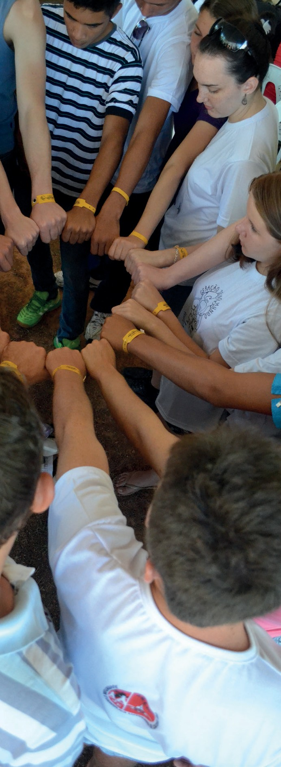LITURGIA De despedida

Bênção
Que nossa vida seja marcada pela pre- sença do Trino Deus.

Que a presença de Deus no passado nos inspire para a presença de Deus no pre- sente e no futuro.

Que cada caminho seja em direção ao Ca- minho, a Verdade e a Vida.

Que o Espírito de Deus nos mova para o servir e o cuidar.

Que Deus nos carregue na palma de sua mão em todas as situações.

Que o tempo de paz seja estendido a to- das as pessoas do mundo. Amém.

Envio
Ide e servi ao nosso Deus com alegria. Amém.
Despedimo-nos cantando o próximo hino e desejando a paz uns aos outros, com um gesto de carinho, como um abraço ou aperto de mão.

♫ Hino: A paz do Senhor - HPD 377

Atividade posterior: divulgar o material recolhido nas redes sociais utilizando a hashtag #je120anos
!

hinos utilizados nesta celebração

   

 



     









   

  
    

   

 
 
   
 

   
 


   




   

  



    

       


 
   

     

  
  
 
    
 


  
   
 
   

  
  
  








 
 
 
   

 

        
   
         
   

        
   
      
   

        
   
      
   


  
HPD 263 Bendirei ao Senhor (GNJ 17)
autor desconhecido


mel.

  
C

  
G7 C
    
 
G
   



   
C

      

   
 
  

      





  
   
 
 
  

   


        
  
   
    
  
   
   

   

  
    
  
  
      

vl.          

    

 

  
  
    

 
     
 

    


 



  


 
   
 

   



  

vla. 

 

  

     


  

 

 

   

  
 
 
 
 
 
  


  
 
 
 

   

   
   

tecl.        
 
 

      

   

 
  


  


 
    
  

 
 
 


  
 
 
 
   

 
 
  


vc./ fl.b. 

  
  

 
 

 
  
 

  
   

7
G
C
        
  
  

G C

       
 
 

F


   

  
  
     
  


   

     
      
    


          
  
   
         

   

   
 


    
  
  
    
    

                   
 
 

      
 
   
 
 

  

    
   

  


 


 
   

 
   


 

  

 
  
 
 


      



  
       
  
   

        


  
    


   
  
     
  
   

 
  

  
 
     
  
  

 





 

 
 
 


  

  
  
 
 
  

     
  
 


       

C F G7 C G C
C

    

    

 
    
  
      
  
     

   
    

    
  


  
 
 

 
  
   
 
   
    

 
 

  
                       
      
  

   
    

              
  
      
  

         








   
  
  
     
   
    

 
 
  
   

  
   


 

    
  
  
 
  

  


  
 



 
 
  
   
   








 
 

   
   
     

  

    

 
      
       
  
     

   
  

    

   
  


  
  

 

 
  
  
  
   
    

  
  
   


   
  






 
 
  

  

   

  
 


  
 

   


  
  
 
 
 


  

  
       

 

 

  
  

  
  
 
 
 

   

 
 
 
 
        

  

       
 

 
       

 

   







  


 
 

 


 

  





 



  
    
  
  
      



     
 

 
 

     

  
  
  

  
  

  
  
  
  

      
     
      
        

        
     
     
       


   

 

  

   

  
  
 
 



   

 

 
  
 
  

  

   



 
  
 
 

    

  

 
   

  
 
     
  
  

 






 



   


   
 

 
 


 

  

   
    
   
     

      
 


 

 

    




    

       

  
   
        



 
 

    

    

  
    



  
     
         

 

  
    




        

      
      



 
   
         



 
 
   


     
           

 

 

   




  
    



 

 
 
 

   


 
  

 
  



  



  



  



  

  
 
    

  

 



 
   
  
 
  

    
      

Essa proposta é um material do Conselho Nacional da Juventude Evan- gélica da IECLB

Organização: Conselho Sinodal do Sínodo Espírito Santo a Belém e ministros Scharles Roberto Beilke e Edilson Claudio Tetzner

Revisão: P. Gerson Acker, P. Francisco dos Santos e Martina Wrasse Scherer

Diagramação e fotograias: Martina Wrasse Scherer

